Флюороскопическая рентгеновская установка КМС 650
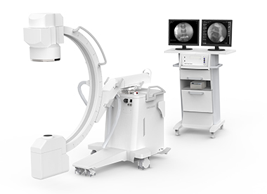
Это эксклюзивный цифровой рентгеновский аппарат с высокой производительностью и экономической целесообразностью.
Особенности
Превосходное качество изображения
Эффективность в работе
Удобство пользования
Безопасность
Превосходное качество изображения
Камера высокого разрешения 1024 x 1024
Надежная рентгеновская трубка, обеспечивает длительную работу без остановки на охлаждение.

Эффективность в работе
Компактный размеры обеспечивают легкость работы в рентгеноперационных.
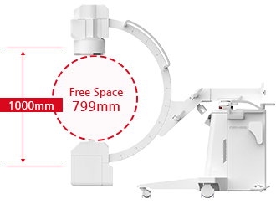
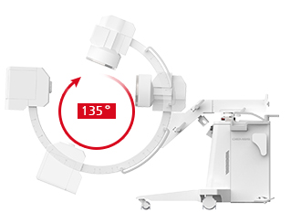
Широкий диапазон движений:
- Диапазон вращения С-дуги равен 135°.
- Внутреннее пространство С-дуги ровно 799 мм.
Удобство пользования

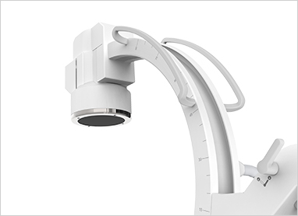
Интуитивно понятные функции и интерфейс , созданы на основе потребностей российских пользователей.

Безопасность
Встроенная система фильтрации и определения дозы обеспечивает контроль лучевой нагрузки на пациента и персонал.

